01.11.2024г. в МКУК «Решетовском клубе» руководитель кружка «Мастерица» Лихошерст М.А провела тематическую беседу с детьми на тему "В Единстве наша сила».

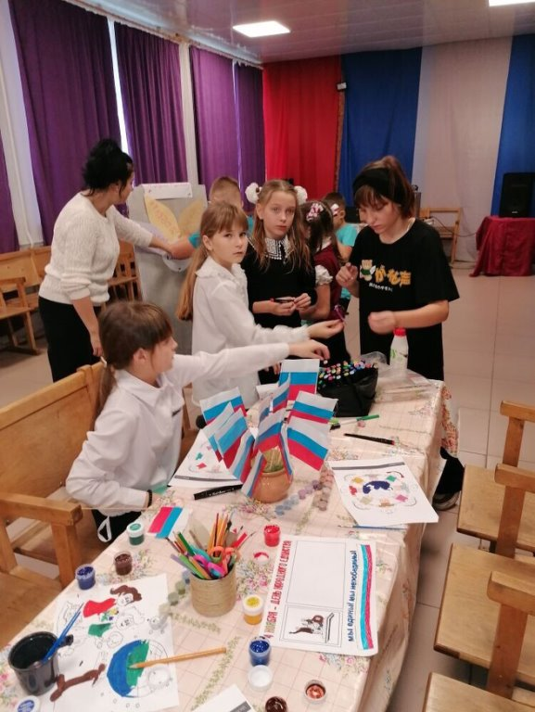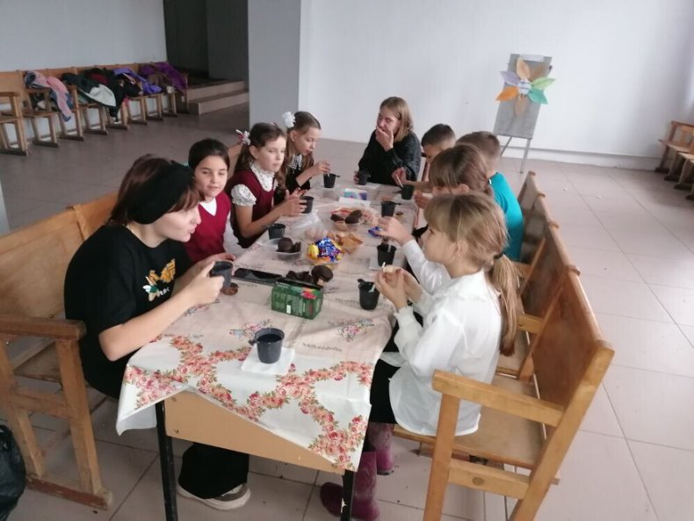

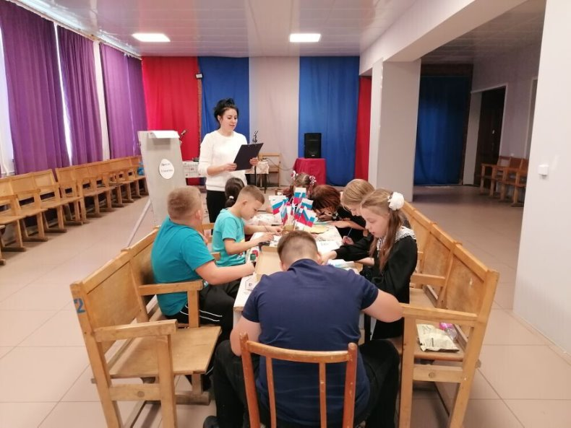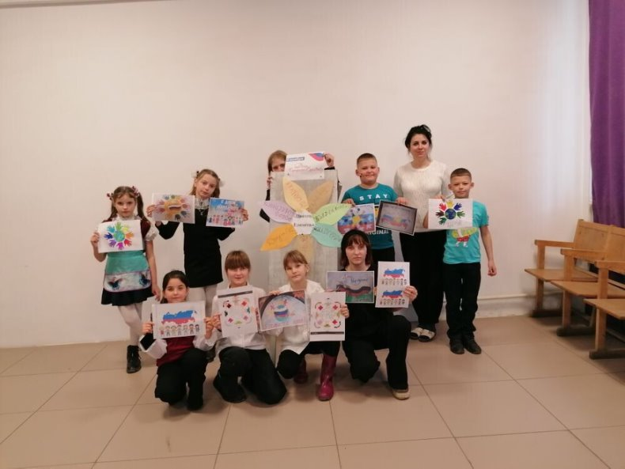

03.11.2024 г. состоялся среди подростков турнир по настольному теннису, посвящённый Дню народному единства

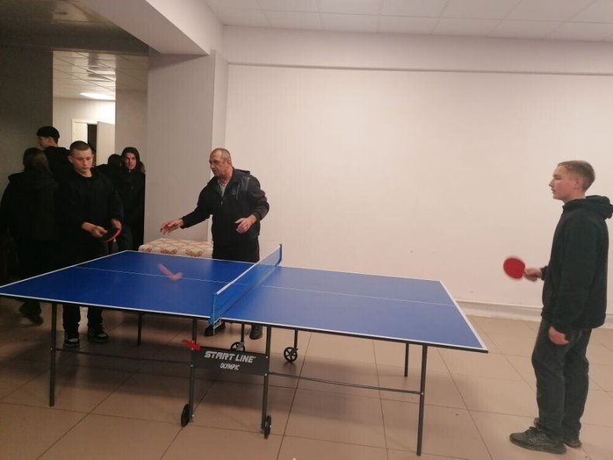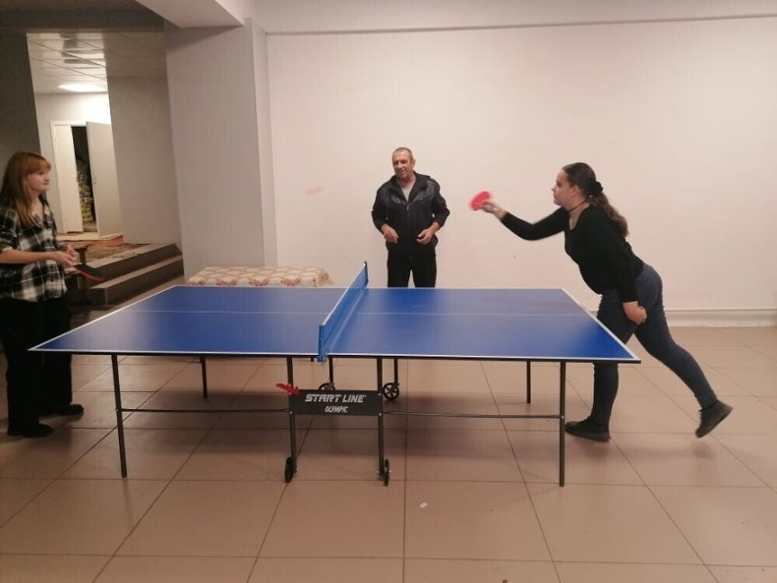

В преддверии праздника 02.11.2024г. в МКУК « Решетовском клубе» для молодёжи прошла викторина «Моя любимая Россия».

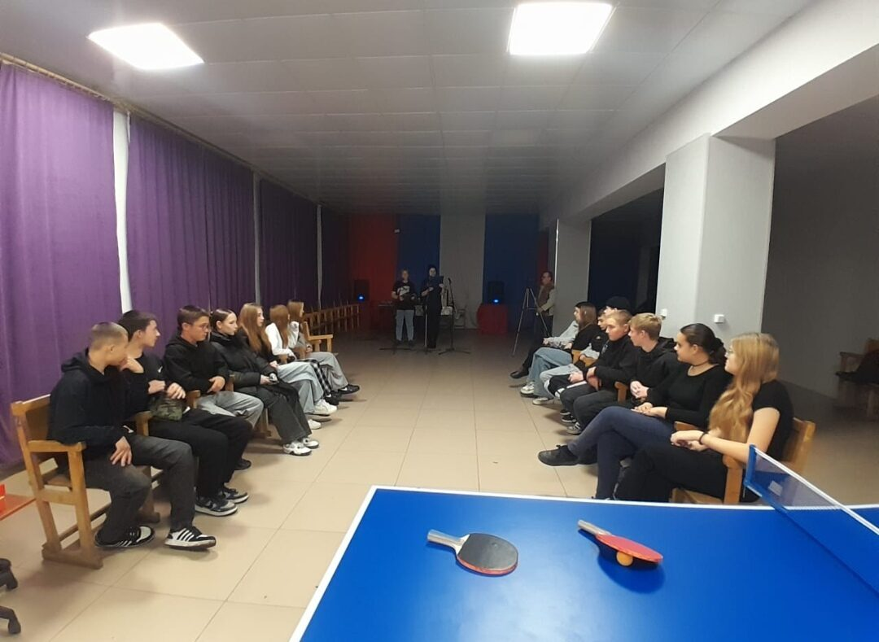

12.11.2024 г. в « Решетовской школе» руководителем кружка «Волшебные нити» Лихошерст М.А., для учащихся четвёртого класса был проведён Синичкин день — экологический праздник, который ежегодно отмечается 12 ноября.

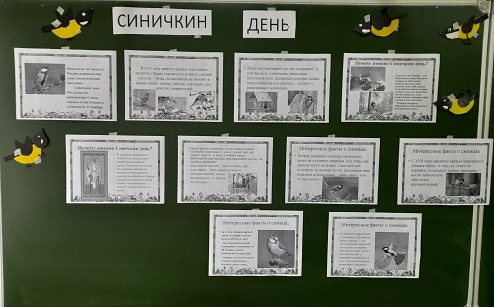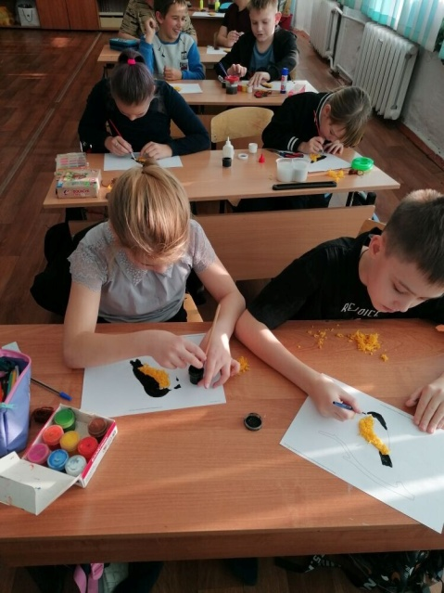

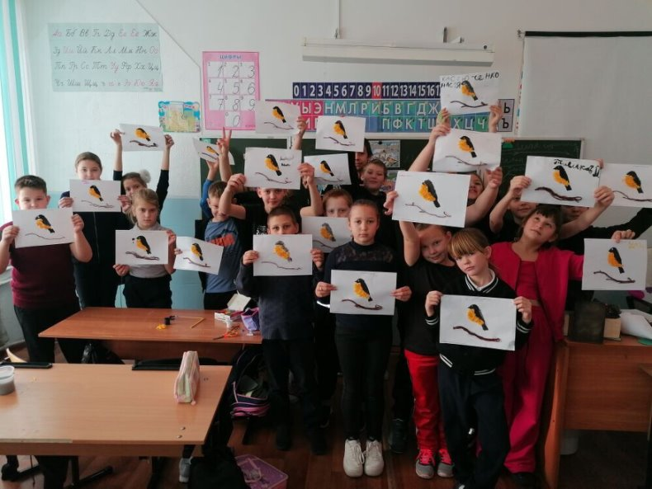

16.11.2024г. в «Решетовском клубе» в рамках общероссийской антинаркотической акции прошел час здоровья «Ах эти вредные привычки».

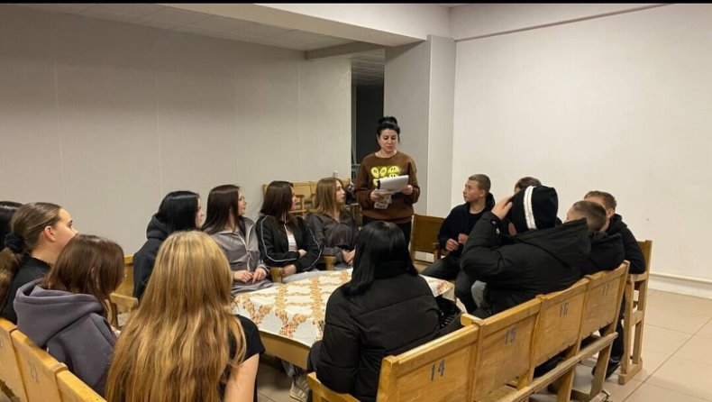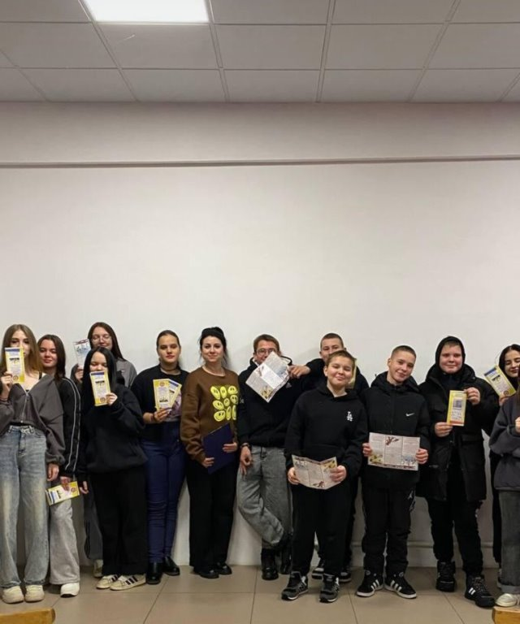

16 ноября отмечается Международный день толерантности. 18.11.2024г. В «Решетовской СШ» прошел классный час на тему «Мы разные, но дружные».

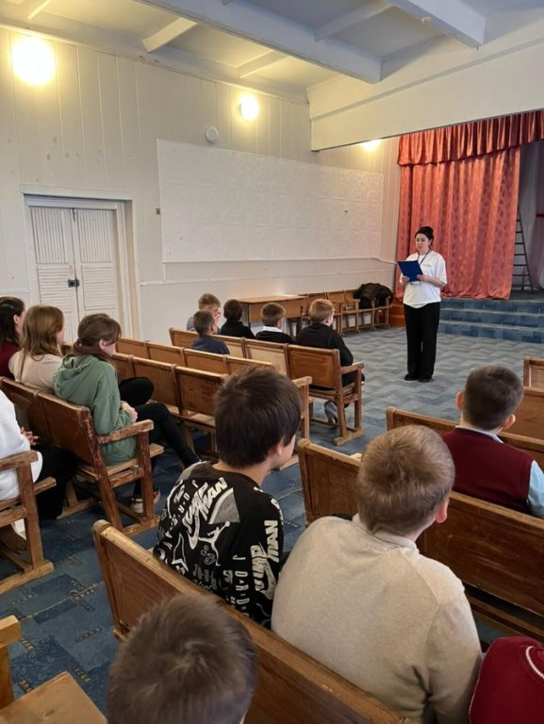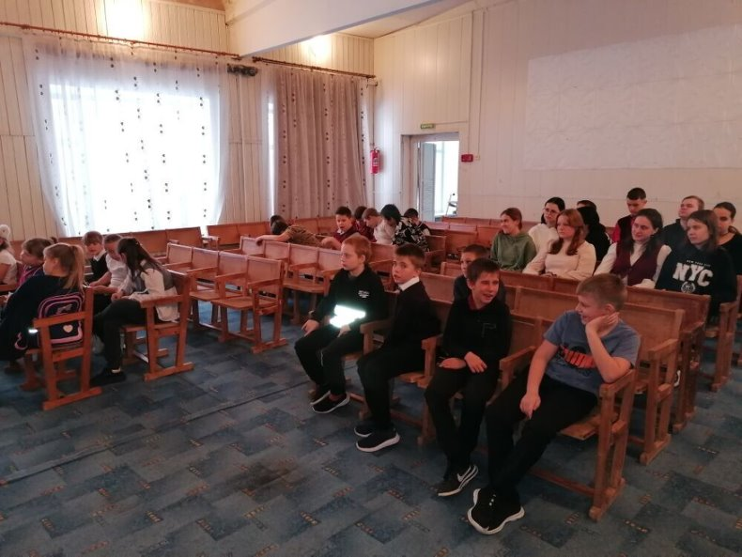

18.11.2024г. В «Решетовской СШ» сотрудником «Решетовского клуба»  
было проведено мероприятие «День рождения Дедушки Мороза» , для учащихся третьих классов

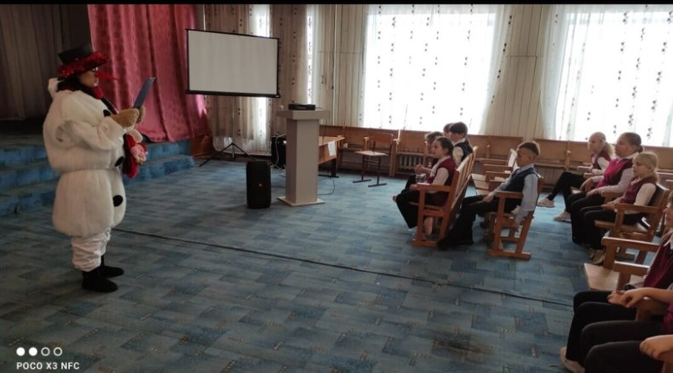

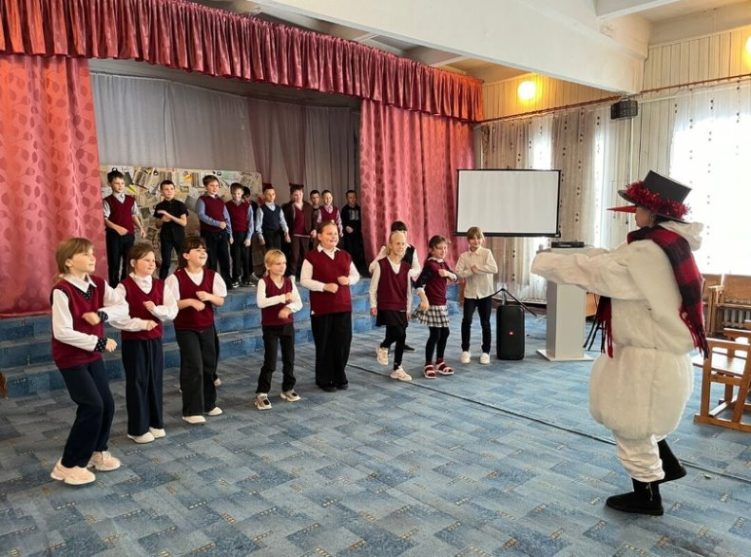

22.11.2024г. в Решетовском клубе состоялся праздничный концерт «Светлое имя — мама»



